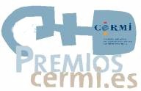

Luis Cayo Pérez Bueno, presidente del Comité Español de Representantes de Personas con Discapacidad (CERMI),

se complace en invitarle al acto de entrega del Premio **c*ermi.es 2013***,

en la categoría de ***Accesibilidad Universal-Fundación Vodafone***, otorgado al

**Plan Municipal de Accesibilidad “Eliminando barreras, Incluyendo personas”**

**Del Ayuntamiento de Valladolid**

El acto tendrá lugar el martes **18 de febrero de 2014, a las 12.00 h,** en el Salón de Recepciones de la Casa Consistorial del Ayuntamiento de Valladolid (Plaza Mayor, 1) *

SRC: [cermi@cermi.es](mailto:cermi@cermi.es) **Con el patrocinio de:**

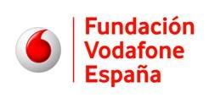

**\*** El acceso para personas con movilidad reducida será por la puerta de la Plaza de la Rinconada, s/n